令和２年度 乳幼児家庭の教育力向上事業シンポジウム
令和３年２月１0日（水曜日）大阪市立鶴見区民センターにおいて「乳幼児家庭の教育力向上事業シンポジウム」を開催しました。前半は、「乳幼児家庭を対象とした地域による子育て応援の取組み」について、本事業の委託先である豊中市教育委員会、泉大津市教育委員会より報告していただきました。後半は、「乳幼児期に育みたい！未来に向かう力について」と題し、パネルディスカッションを行いました。

１．日 時 令和３年２月１0日（水曜日）1４時00分～1６時３0分
２．会 場 大阪市立鶴見区民センター 大ホール
３．参加者 家庭教育支援員（訪問型家庭教育支援員、親学習リーダー）
幼児教育アドバイザー、幼稚園・保育所・認定こども園・認可外保育施設教職員
保健師等、幼児期の家庭への支援に関わる行政職員
民生委員・児童委員
その他家庭教育支援や子育て支援に携わっている方

１．実践報告 「乳幼児家庭を対象とした地域による子育て応援の取組み」
報告市：豊中市教育委員会、泉大津市教育委員会

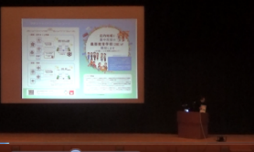
豊中市教育委員会からは、「豊中市における『乳幼児家庭を対象とした地域子育て応援事業』の取組みについて」と題して報告がありました。
1.子育て講演会の実施
2.子育て支援にかかる研修会の実施
3.啓発リーフレット「乳幼児期に育みたい！未来に向かう力」の活用
を取組みの３本柱として、地域人材の育成や家庭への支援につなげている
との話がなされました。

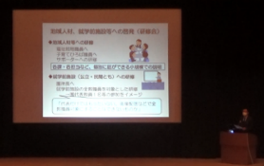
泉大津市教育委員会からは、「乳幼児家庭への非認知能力育成に向けた取組み ～リーフレット『乳幼児期に育みたい！未来に向かう力』の啓発～」と題して報告がありました。
１.地域人材、就学前施設への啓発（研修会の実施）
２.乳幼児がいる保護者への啓発をめざした取組み
３.乳幼児がいる家庭だけでなく、幅広い市民等への啓発をめざした取組みについて話がなされました。新型コロナウイルス感染症対策を行う中で、大規模な集合研修にこだわるのではなく、小さな集まりでの啓発を大切にすることや、講義形式、保護者との対話、保護者どうしの交流などを組み合わせて「細く」「長く」実施していくことが大切だと話されました。

2．パネルディスカッション 「乳幼児期に育みたい！未来に向かう力について」
コーディネーター：大阪総合保育大学大学院教授 大方 美香 氏
パネリスト：泉大津市家庭教育支援チームリーダー
貝塚市立中央幼稚園長
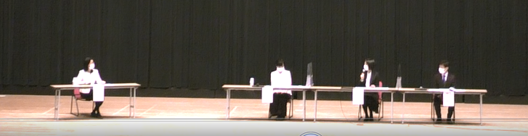
大阪府教育庁地域教育振興課担当職員

パネルディスカッションの始めに、コーディネーターの大阪総合保育大学大学院教授 大方 美香 氏より、今なぜ「未来に向かう力（非認知能力）」が大事であると言われるようになってきたのか、その背景について、以前に比べて保護者も子どもも人との関わりが少なくなってきていることなどのお話がありました。
その後パネリストより、保護者への支援や「未来に向かう力（非認知能力）」の育成について、具
体的に取組んでいることや、その際に大切にしていることなどの紹介がありました。
「未来に向かう力（非認知能力）」を育てるためには、何か特別なことをするのではなく、日常の
関わりの中で育まれていくことなどについての話がありました。

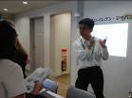
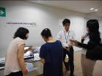
（参加者の感想）
・日々の保育を振り返り、反省点を見つけることができ、学びのある時間となりました。
・未来に向かう力の大切さを伝える重要な役割を一部でも担っているのだなと改めて感じました。
・他市の取り組みを知ることができ、有意義でした。大阪府が子どもの未来のために真剣に取り組んでいる姿勢がよくわかります。私自身、その主旨を今一度深く理解し、支援することに少しでもお役に立てたらと思わせていただきました。
・子どもに対する接し方だけではなく、子どもに関わる保護者へのかかわり方や支援方法も大切だと感じました。
・保護者の方と話をしようと思っていましたが、どの様にすすめていけば良いのか考え悩んでいたところ、わかりやすいリーフレットを手にして「やった！」と思いました。
・子どもの非認知能力を育てるためには、保護者が子どもの安全基地となりえるように、保護者支援が大切であることを強く感じ、今自分には何ができるかを考えたいです。

